
ARENA 6CX
Datasheet – Version 1.0

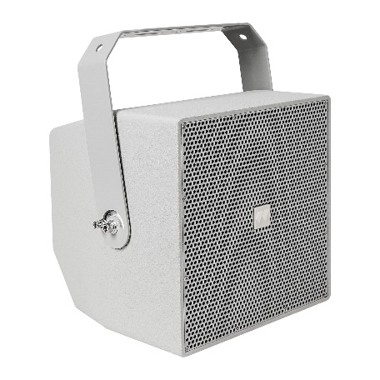
Full range 6.5” coaxial speaker
Features
- Customized high performance woofer & compression driver.
- Built-in 70V/100V transformer with power tap switch.
- Made of water resistant polyvinyl. IP54.
- Hidrophobically-treated Grill.
- Waterproof strip connector.
- U-bracket included for installation.

The ARENA Series compact coaxial loudspeaker system is designed to provide high quality sound reproduction in applications requiring extreme weather resistance. All cabinets are built from water-resistant polyvinyl board with tough texture coating. The hydrofobically-treated grill, moisture-sealed crossover and waterproof connector makes it reliable under long-term exposure to tough environmental conditions.
The ARENA Series consists of full range 6”/8”/10”/12” coaxial speakers and a dual 8” subwoofer.
Ideal for stadiums fairgrounds, outdoor entertainment centers, athletic fields, swimming pools background music, worships, multipurpose outdoor and indoor venues, etc.

ARENA 6CX 6.5” Waterproof passive speaker
Power handling (Passive) | 300W
IP Rate | IP 54
Impedance | 8Ω Nominal
70V | 60W/30W/15W/7.5W
100V | 60W/30W/15W
Transducer | LF: 1 x 6.5”, HF: 1” Compression driver (Coaxial)
Connectors | Waterproof 4 pin connection system
Frequency response | 80Hz – 20KHz
Sensitivity | 97dB
SPL Max | 125dB
Dispersion | 110° x 110°
Cabinet construction | Water-resistant polyvinyl board
Mounting | U Bracket
Finish | Texture coating
Grill | Steel with anti-corrosion coat
Measures W/H/D | 256mm 275mm 251mm
Weight | 9.2Kg

SPL / Impedance vs. Frequency:
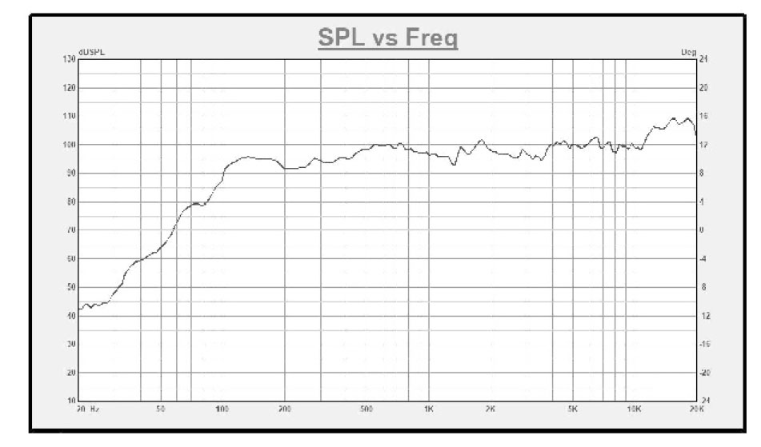
Measures:
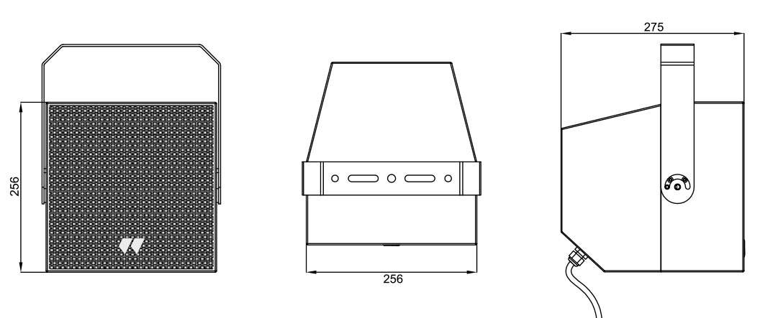

Connector detail:
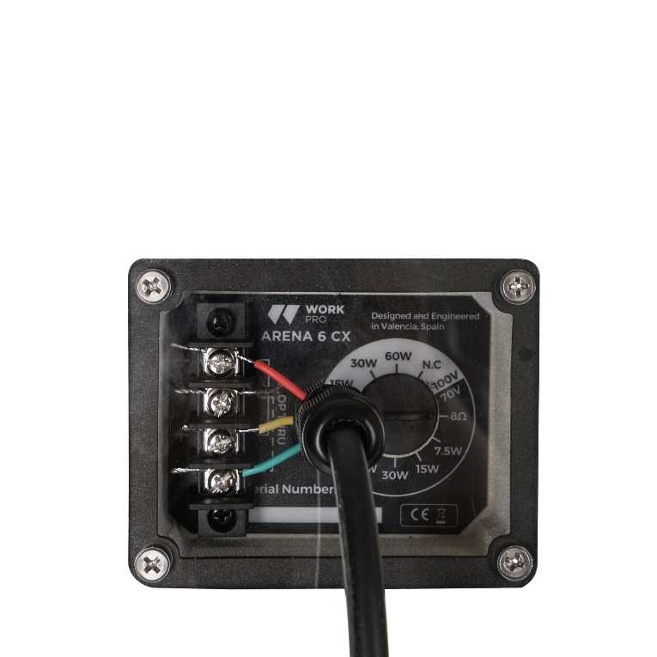

ARENA 6CX
Hoja Técnica – Versión 1.0
Altavoz coaxial de 6,5" de rango completo
Características
- Transformador de 70 V/100 V incorporado con conmutador de selección de potencia.
- Construcción en polivinilo resistente al agua. IP54.
- Rejilla con tratamiento hidrofóbico.
- Conector impermeable.
- Soporte de sujeción a pared en U incluido para la instalación.
La Serie ARENA de altavoces coaxiales compactos está diseñada para proporcionar una reproducción de sonido de alta calidad en aplicaciones que requieren una resistencia extrema a la intemperie. Todos los recintos están fabricados en polivinilo resistente a la intemperie. La rejilla tratada hidrófobamente, el crossover sellado contra la humedad y el sistema de conexión impermeable hacen que sea fiable bajo una exposición prolongada a duras condiciones ambientales.
La Serie ARENA consta de altavoces coaxiales de rango completo de 6"/8"/10"/12" y un subwoofer doble de 8".
Ideal para estadios, recintos feriales, centros de ocio al aire libre, campos de atletismo, piscinas, música de fondo, lugares de culto, espacios polivalentes de interior y exterior, etc.

ARENA 6CX altavoz Pasivo 6.5”” Waterproof Exterior
Potencia (pasiva) | 150W RMS / 300W Programa
Grado IP | IP 54
Impedancia | 8Ω Nominal
70V | 60W/30W/15W/7.5W
100V | 60W/30W/15W
Transductor | LF: 1 x 6.5”, HF: 1” Driver de compresión (Coaxial)
Conectores | Conector Waterproof 4 pines
Respuesta en frecuencia | 80Hz – 20KHz
Sensibilidad | 97dB
SPL máx. | 125dB
Dispersión | 110° x 110°
Construcción del recinto | Polivinilo resistente al agua
Montaje | Soporte en U
Acabado | Revestimiento texturizado
Parrilla | Acero con revestimiento anticorrosión
Medidas An/Al/P | 256mm 275mm 251mm
Peso | 9.2Kg

SPL / Impedancia vs. Frecuencia

Medidas:

Detalle del conector:

ARENA 8CX
Datasheet – Version 1.0

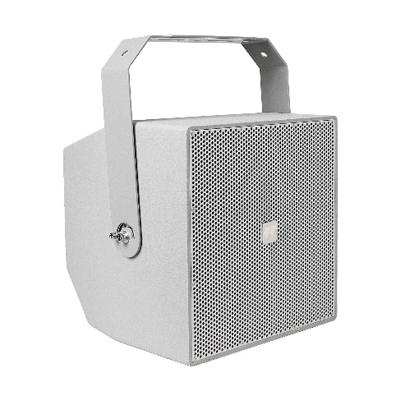
Full range 8” coaxial speaker
Features
- Customized high performance woofer & compression driver.
- Built-in 70V/100V transformer with power tap switch.
- Water resistant polyvinyl. IP 54.
- Hidrophobically-treated Grill.
- Waterproof strip connector.
- U-bracket included for installation.

The ARENA Series compact coaxial loudspeaker system is designed to provide high quality sound reproduction in applications requiring extreme weather resistance. All cabinets are built from water-resistant polyvinyl board with tough texture coating. The hydrofobically-treated grill, moisture-sealed crossover and waterproof connector makes it reliable under long-term exposure to tough environmental conditions.
The ARENA Series consists of full range 6”/8”/10”/12” coaxial speakers and a dual 8” subwoofer.
Ideal for stadiums fairgrounds, outdoor entertainment centers, athletic fields, swimming pools background music, worships, multipurpose outdoor and indoor venues, etc.

ARENA 8CX 8” Waterproof passive speaker
Power handling (Passive) | 180W RMS / 360W Program
IP Rate | IP 54
Impedance | 8Ω Nominal
70V | 120W/60W/30W/15W
100V | 120W/60W/30W
Transducer | LF: 1 x 8”, HF: 1” Compression driver (Coaxial)
Connectors | Waterproof 4 pin terminal strip connector
Frequency response | 80Hz – 20KHz
Sensitivity | 100dB
SPL Max | 128dB
Dispersion | 110° x 110°
Cabinet construction | Water-resistant polyvinyl
Mounting | U Bracket
Finish | Texture coating
Grill | Steel with anti-corrosion coat
Measures W/H/D | 299mm 310mm 299mm
Weight | 11.5Kg

SPL / Impedance vs. Frequency:
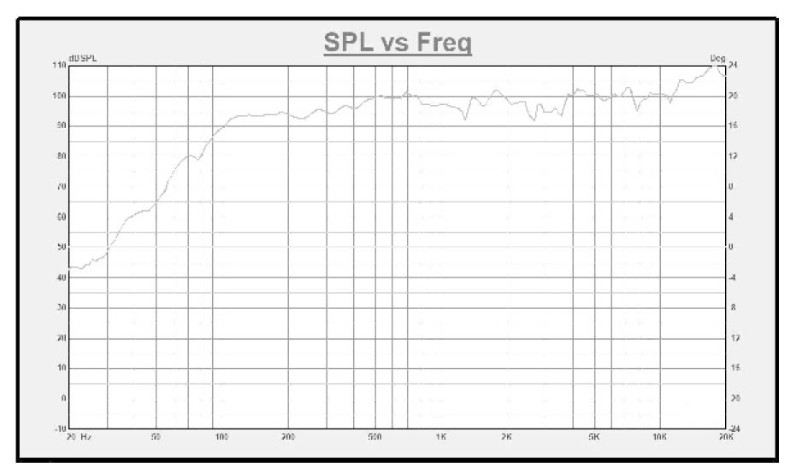

Measures:
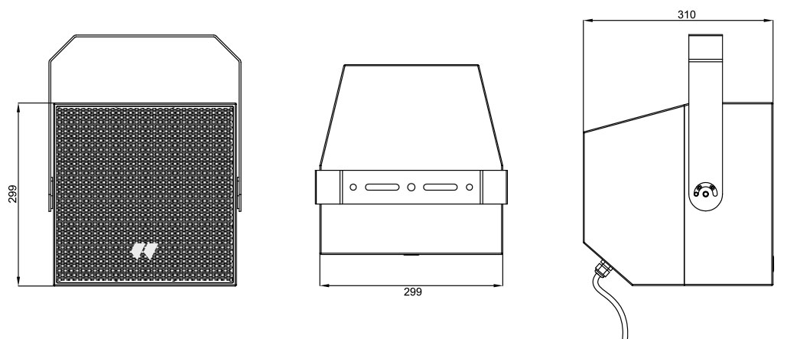
Connector detail:

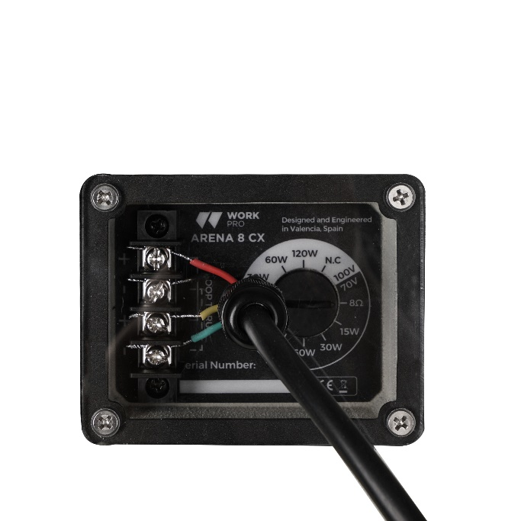

ARENA 8CX
Hoja Técnica – Versión 1.0
Altavoz coaxial de 8" de rango completo
Características
- Woofer y driver de compresión de alto rendimiento.
- Transformador de 70 V/100 V incorporado con interruptor de selección de potencia.
- Polivinilo resistente al agua. IP 54.
- Rejilla con tratamiento hidrofóbico.
- Conector impermeable.
- Soporte en U incluido para la instalación.

La Serie ARENA de altavoces coaxiales compactos está diseñada para proporcionar una reproducción de sonido de alta calidad en aplicaciones que requieren una resistencia extrema a la intemperie. Todos los recintos están fabricados con tablero de polivinilo resistente al agua con un revestimiento de textura de alta calidad. La rejilla tratada hidrófobamente, el crossover sellado contra la humedad y el conector impermeable hacen que sea fiable bajo una exposición prolongada a duras condiciones ambientales.
La Serie ARENA consta de altavoces coaxiales de rango completo de 6"/8"/10"/12" y un subwoofer doble de 8".
Ideal para estadios, recintos feriales, centros de ocio al aire libre, campos de atletismo, piscinas, música de fondo, lugares de culto, espacios polivalentes de interior y exterior, etc.

ARENA 8CX altavoz Pasivo 8” Waterproof Exterior
Potencia (pasiva) | 180W RMS / 360W Programa
Grado IP | IP 54
Impedancia | 8Ω Nominal
70V | 120W/60W/30W/15W
100V | 120W/60W/30W
Transductor | LF: 1 x 8”, HF: 1” Driver de compresión (Coaxial)
Conectores | Conector Waterproof 4 pines
Respuesta en frecuencia | 80Hz – 20KHz
Sensibilidad | 100dB
SPL máx. | 128dB
Dispersión | 110° x 110°
Construcción del recinto | Polivinilo resistente al agua
Montaje | Soporte en U
Acabado | Revestimiento texturizado
Parrilla | Acero con revestimiento anticorrosión
Medidas An/Al/P | 299mm 310mm 299mm
Peso | 11.5Kg

SPL / Impedancia vs. Frecuencia:

Medidas:
Detalle del conector:

ARENA 10CX
Datasheet – Version 1.0

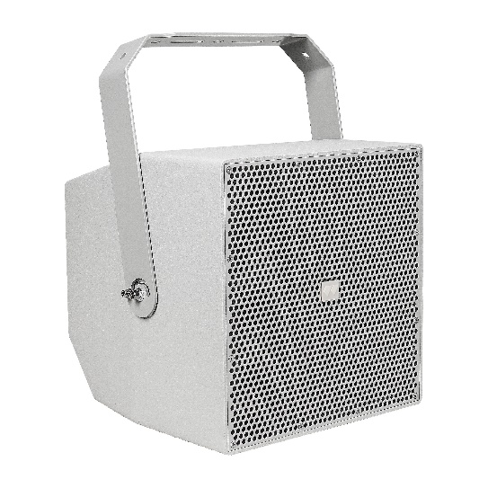
Full range 10” coaxial speaker
Features
- Customized high performance woofer & compression driver.
- Built-in 70V/100V transformer with power tap switch.
- Water resistant polyvinyl. IP54.
- Hidrophobically-treated Grill.
- Waterproof strip connector.
- U-bracket included for installation.

The ARENA Series compact coaxial loudspeaker system is designed to provide high quality sound reproduction in applications requiring extreme weather resistance. All cabinets are built from water-resistant polyvinyl board with tough texture coating. The hydrofobically-treated grill, moisture-sealed crossover and waterproof connector makes it reliable under long-term exposure to tough environmental conditions.
The ARENA Series consists of full range 6”/8”/10”/12” coaxial speakers and a dual 8” subwoofer.
Ideal for stadiums fairgrounds, outdoor entertainment centers, athletic fields, swimming pools background music, worships, multipurpose outdoor and indoor venues, etc.

ARENA 10CX 10” Waterproof passive speaker
Power handling (Passive) | 200W RMS / 400W Program
IP Rate | IP 54
Impedance | 8Ω Nominal
70V | 200W/100W/50W/25W
100V | 200W/100W/50W
Transducer | LF: 1 x 10”, HF: 1-3/8” Compression driver (Coaxial)
Connectors | Waterproof 4 pin terminal strip connector
Frequency response | 70Hz – 20KHz
Sensitivity | 105Db
SPL Max | 133dB
Dispersion | 95° x 95°
Cabinet construction | Water-resistant polyvinyl
Mounting | U Bracket
Finish | Texture coating
Grill | Steel with anti-corrosion coat
Measures W/H/D | 330mm 370mm 330mm
Weight | 15.3Kg

SPL / Impedance vs. Frequency:
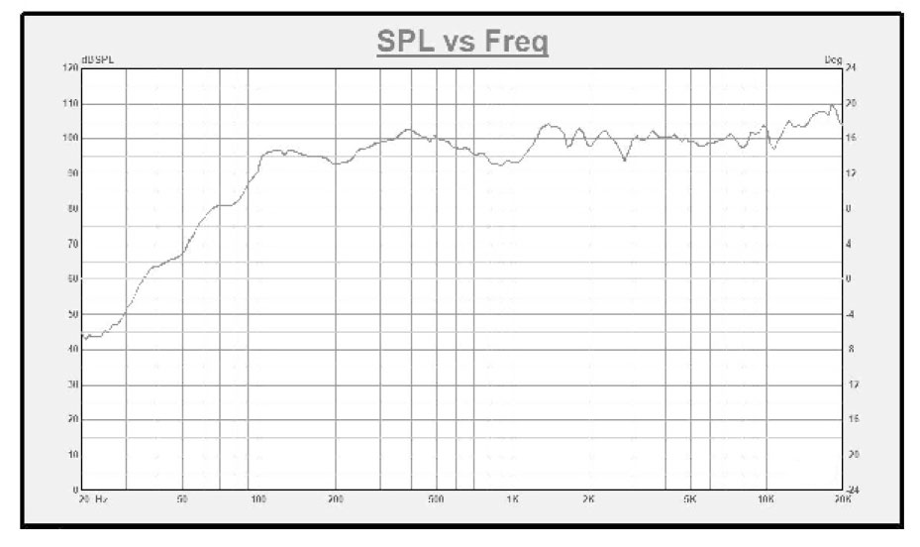
Measures:
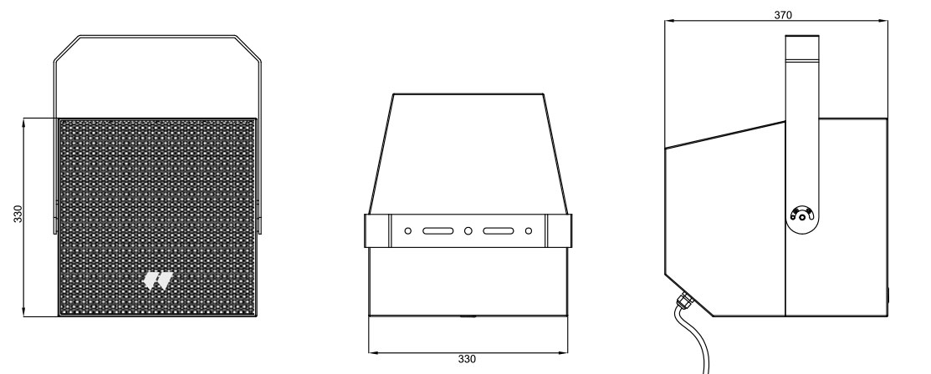

Connector detail:
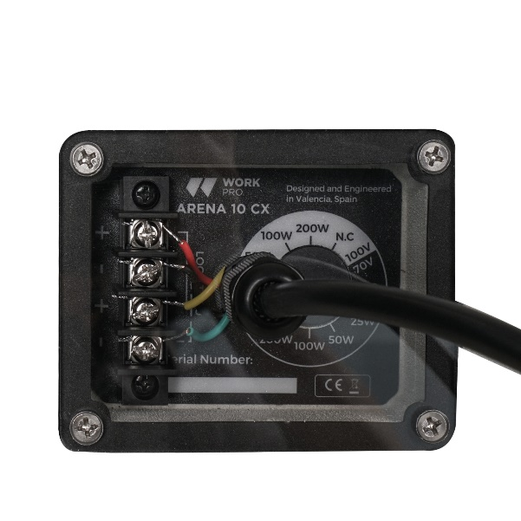

ARENA 10CX
Hoja Técnica – Versión 1.0
Altavoz coaxial de 10" de rango completo
Características
- Woofer y driver de compresión de alto rendimiento.
- Transformador de 70 V/100 V incorporado con interruptor de selección de potencia.
- Polivinilo resistente al agua. IP54.
- Rejilla con tratamiento hidrofóbico.
- Conector impermeable.
- Soporte en U incluido para la instalación.

La Serie ARENA de altavoces coaxiales compactos está diseñada para proporcionar una reproducción de sonido de alta calidad en aplicaciones que requieren una resistencia extrema a la intemperie. Todos los recintos están fabricados con tablero de polivinilo resistente al agua con un revestimiento de textura de alta calidad. La rejilla tratada hidrófobamente, el crossover sellado contra la humedad y el conector impermeable hacen que sea fiable bajo una exposición prolongada a duras condiciones ambientales.
La Serie ARENA consta de altavoces coaxiales de rango completo de 6"/8"/10"/12" y un subwoofer doble de 8".
Ideal para estadios, recintos feriales, centros de ocio al aire libre, campos de atletismo, piscinas, música de fondo, lugares de culto, espacios polivalentes de interior y exterior, etc.

ARENA 10CX altavoz Pasivo 10” Waterproof Exterior
Potencia (pasiva) | 200W RMS / 400W Programa
Grado IP | IP 54
Impedancia | 8Ω Nominal
70V | 200W/100W/50W/25W
100V | 2000W/100W/50W
Transductor | LF: 1 x 10”, HF: 1-3/8” Driver de compresión (Coaxial)
Conectores | Conector Waterproof 4 pines
Respuesta en frecuencia | 70Hz – 20KHz
Sensibilidad | 105dB
SPL máx. | 133dB
Dispersión | 95° x 95°
Construcción del recinto | Polivinilo resistente al agua
Montaje | Soporte en U
Acabado | Revestimiento texturizado
Parrilla | Acero con revestimiento anticorrosión
Medidas An/Al/P | 330mm 370mm 330mm
Peso | 15.3Kg

SPL / Impedancia vs. Frecuencia:

Medidas:

Detalle del conector:

ARENA 12CX
Datasheet – Version 1.0

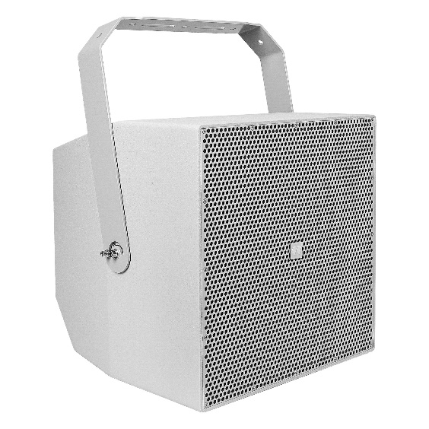
Full range 12” coaxial speaker
Features
- Customized high performance woofer & compression driver.
- Water resistant polyvinyl. IP54.
- Hidrophobically-treated Grill.
- Waterproof strip connector.
- U-bracket included for installation.

The ARENA Series compact coaxial loudspeaker system is designed to provide high quality sound reproduction in applications requiring extreme weather resistance. All cabinets are built from water-resistant polyvinyl board with tough texture coating. The hydrofobically-treated grill, moisture-sealed crossover and waterproof connector makes it reliable under long-term exposure to tough environmental conditions.
The ARENA Series consists of full range 6”/8”/10”/12” coaxial speakers and a dual 8” subwoofer.
Ideal for stadiums fairgrounds, outdoor entertainment centers, athletic fields, swimming pools background music, worships, multipurpose outdoor and indoor venues, etc.

ARENA 12CX 12” Waterproof passive speaker
Power handling (Passive) | 300W RMS / 600W Program
IP Rate | IP 54
Impedance | 8Ω Nominal
Transducer | LF: 1 x 12”, HF: 1-3/4” Compression driver (Coaxial)
Connectors | Waterproof 4 pin terminal strip connector
Frequency response | 65Hz – 20KHz
Sensitivity | 107dB
SPL Max | 135dB
Dispersion | 60° x 60°
Cabinet construction | Water-resistant polyvinyl
Mounting | U Bracket
Finish | Texture coating
Grill | Steel with anti-corrosion coat
Measures W/H/D | 409mm 450mm 409mm
Weight | 19,5Kg

SPL / Impedance vs. Frequency:
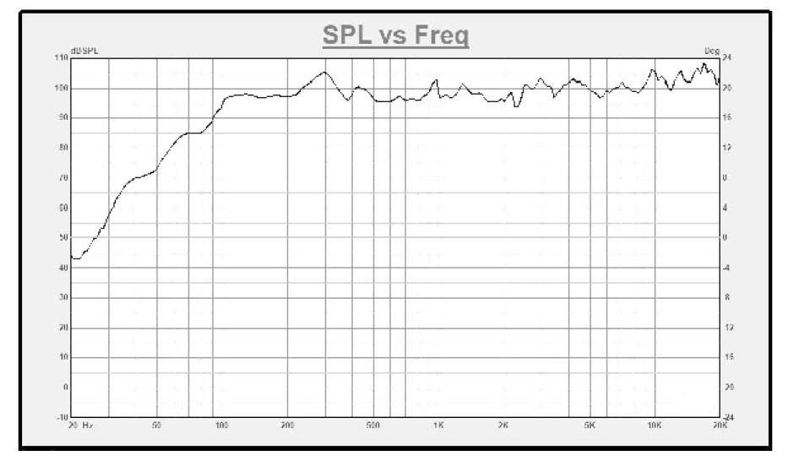

Measures:
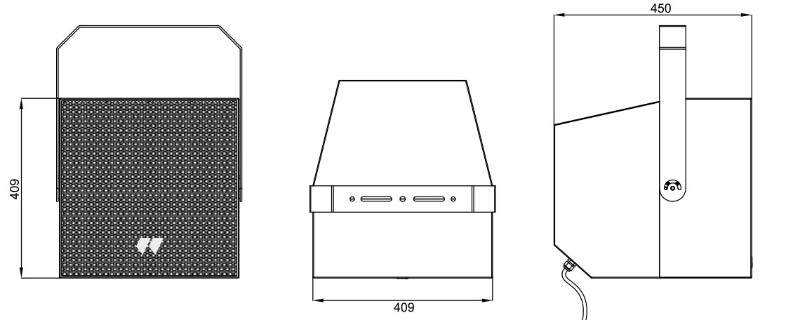

Connector detail:
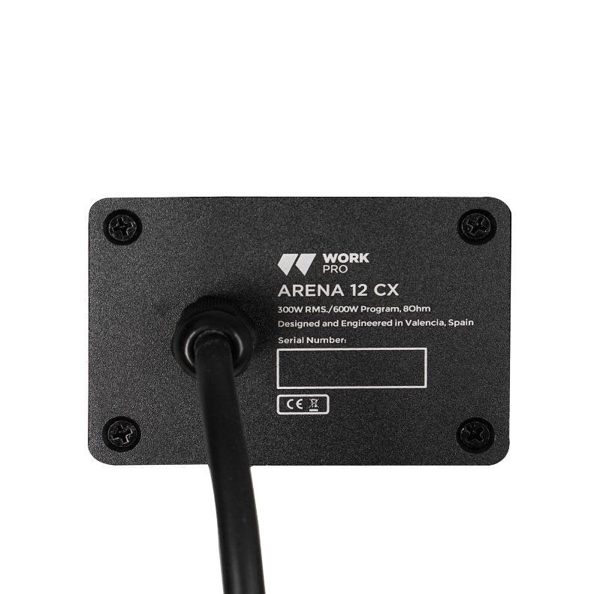

ARENA 12CX
Hoja Técnica – Versión 1.0
Altavoz coaxial de 12" de rango completo
Características
- Woofer y driver de compresión de alto rendimiento.
- Polivinilo resistente al agua. IP54.
- Rejilla con tratamiento hidrofóbico.
- Conector impermeable.
- Soporte en U incluido para la instalación.

La Serie ARENA de altavoces coaxiales compactos está diseñada para proporcionar una reproducción de sonido de alta calidad en aplicaciones que requieren una resistencia extrema a la intemperie. Todos los recintos están fabricados con tablero de polivinilo resistente al agua con un revestimiento de textura de alta calidad. La rejilla tratada hidrófobamente, el crossover sellado contra la humedad y el conector impermeable hacen que sea fiable bajo una exposición prolongada a duras condiciones ambientales.
La Serie ARENA consta de altavoces coaxiales de rango completo de 6"/8"/10"/12" y un subwoofer doble de 8".
Ideal para estadios, recintos feriales, centros de ocio al aire libre, campos de atletismo, piscinas, música de fondo, lugares de culto, espacios polivalentes de interior y exterior, etc.

ARENA 12CX altavoz Pasivo 12” Waterproof Exterior
Potencia (pasiva) | 300W RMS / 600W Programa
Grado IP | IP 54
Impedancia | 8Ω Nominal
Transductor | LF: 1 x 12”, HF: 1-3/4” Driver de compresión (Coaxial)
Conectores | Conector Waterproof 4 pines
Respuesta en frecuencia | 65Hz – 20KHz
Sensibilidad | 107dB
SPL máx. | 135dB
Dispersión | 60° x 60°
Construcción del recinto | Polivinilo resistente al agua
Montaje | Soporte en U
Acabado | Revestimiento texturizado
Parrilla | Acero con revestimiento anticorrosión
Medidas An/Al/P | 409mm 450mm 409mm
Peso | 19,5Kg

SPL / Impedancia vs. Frecuencia:

Medidas:

Detalle del conector:

ARENA 28S
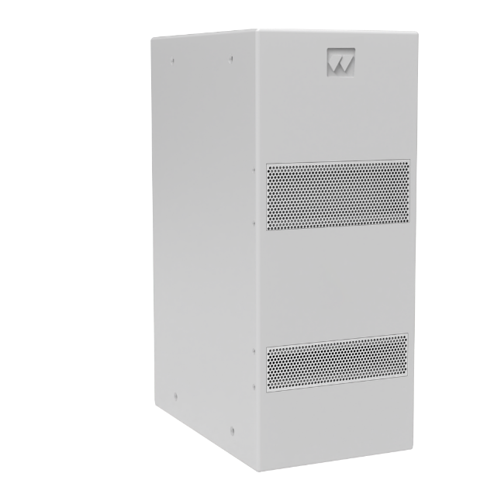
Datasheet – Version 1.0

Dual 8” Waterproof passive subwoofer
Features
- Customized high performance low frequency driver.
- Water resistant polyvinyl. IP54.
- High efficient band-pass construction.
- Low distortion.

The ARENA Series compact coaxial loudspeaker system is designed to provide high quality sound reproduction in applications requiring extreme weather resistance. All cabinets are built from water-resistant polyvinyl board with tough texture coating. The hydrofobically-treated grill, moisture-sealed crossover and waterproof connector makes it reliable under long-term exposure to tough environmental conditions.
The ARENA Series consists of full range 6”/8”/10”/12” coaxial speakers and a dual 8” subwoofer.
Ideal for stadiums fairgrounds, outdoor entertainment centers, athletic fields, swimming pools background music, worships, multipurpose outdoor and indoor venues, etc.

ARENA 28S 2x8” Waterproof Passive Speaker
Power handling (Passive) | 400W RMS / 800W Program
IP Rate | IP 54
Impedance | 4Ω Nominal
Transducer | LF: 2 x 8”
Connectors | 2 x 4 Pin XLN Speakon
Frequency response | 45Hz – 200Hz
Sensitivity | 95dB
SPL Max | 125dB
Dispersion | Omnidirectional
Cabinet construction | Water-resistant polyvinyl
Mounting | Metal stand mount on top
Finish | Texture coating
Grill | Steel with anti-corrosion coat
Measures W/H/D | 208mm 450mm 670mm
Weight | 22.8Kg

SPL / Impedance vs. Frequency:
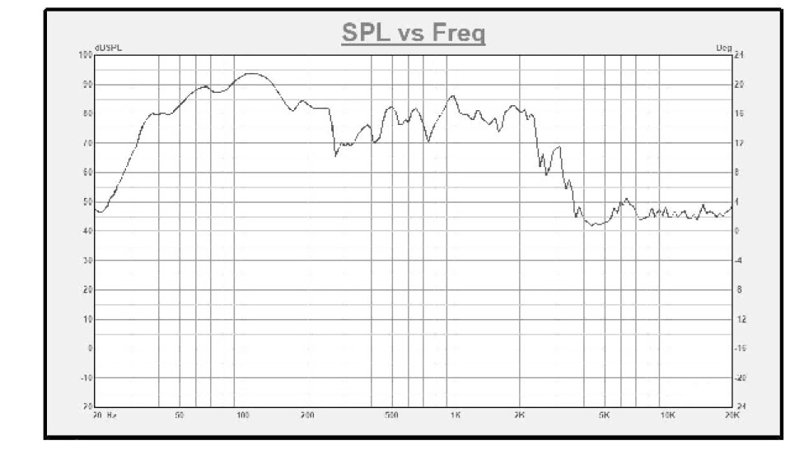

Measures:
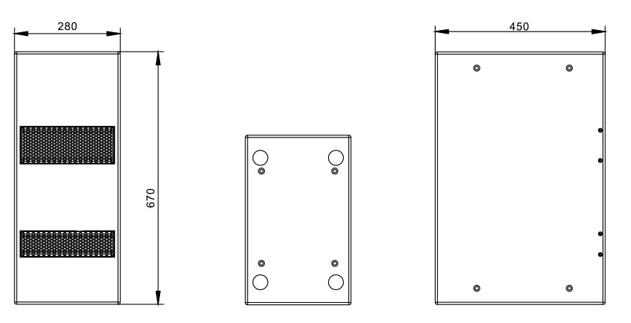

ARENA 28S
Hoja Técnica – Versión 1.0
Subwoofer doble 8” pasivo
Características
- Driver de baja frecuencia de alto rendimiento.
- Polivinilo resistente al agua. IP54.
- Construcción de filtro pasa banda de alta eficiencia.
- Baja distorsión.

La Serie ARENA de altavoces coaxiales compactos está diseñada para proporcionar una reproducción de sonido de alta calidad en aplicaciones que requieren una resistencia extrema a la intemperie. Todos los recintos están fabricados con tablero de polivinilo resistente al agua con un revestimiento de textura de alta calidad. La rejilla tratada hidrófobamente, el crossover sellado contra la humedad y el conector impermeable hacen que sea fiable bajo una exposición prolongada a duras condiciones ambientales.
La Serie ARENA consta de altavoces coaxiales de rango completo de 6"/8"/10"/12" y un subwoofer doble de 8".
Ideal para estadios, recintos feriales, centros de ocio al aire libre, campos de atletismo, piscinas, música de fondo, lugares de culto, espacios polivalentes de interior y exterior, etc.

ARENA 28S 2x8” Altavoz Pasivo Waterproof
Potencia (pasiva) | 400W RMS / 800W Programa
Grado IP | IP 54
Impedancia | 4Ω Nominal
Transductor | LF: 2 x 8”
Conectores | Conector Speakon XLN 4 pines
Respuesta en frecuencia | 45Hz – 200KHz
Sensibilidad | 95dB
SPL máx. | 125dB
Dispersión | Omnidireccional
Construcción del recinto | Polivinilo resistente al agua
Montaje | Soporte metálico para montaje en superficie
Acabado | Revestimiento texturizado
Parrilla | Acero con revestimiento anticorrosión
Medidas An/Al/P | 280mm 450mm 670mm
Peso | 22.8Kg

SPL / Impedancia vs. Frecuencia:

Medidas:

